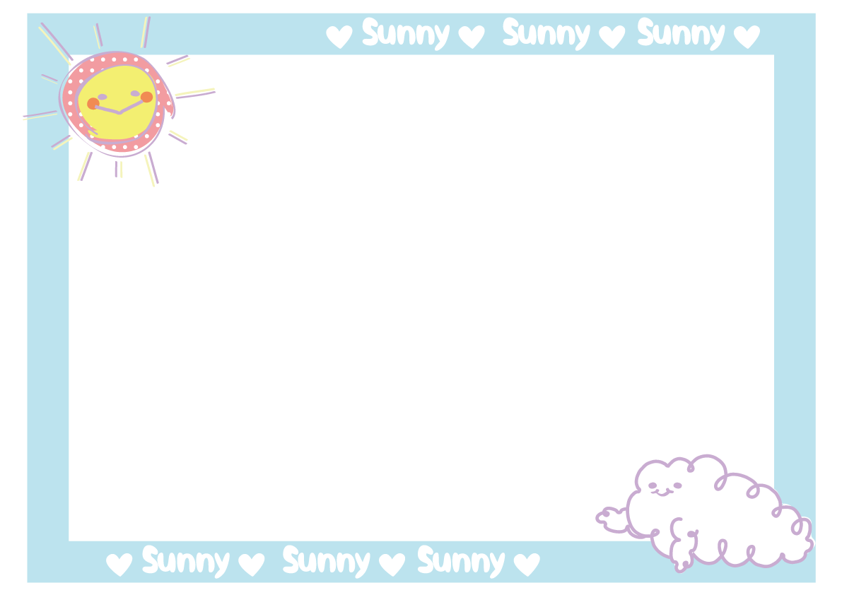
诺如病毒消毒方法
一、病人呕吐物、粪便
用一次性吸水材料（如纱布、抹布等）沾取5000mg/L～10000mg/L的含氯消毒液完全覆盖污染物，小心清除干净，或用含有效氯5000mg/L消毒剂溶液浸泡消毒30min后处理。厕所马桶或容器内的污染物，可小心倒入足量的5000 mg/L～10000mg/L的含氯消毒液，作用30min以上。清洁中使用的拖把、抹布等工具，盛放污染物的容器都必须用含有效氯5000mg/L消毒剂溶液浸泡消毒30min后彻底冲洗，才可再次使用。厕所、卫生间的拖把应专用。
二、地面、墙壁及物体表面
用于消毒地面、墙壁及物体表面的消毒液，应含有效氯1000mg/L 。有肉眼可见污染物时应先清除污染物再消毒。无肉眼可见污染物时，家具和生活设施用消毒液进行浸泡、喷洒或擦拭消毒，作用30分钟后用清水擦拭干净。墙壁可直接用消毒剂按100ml/m²～300ml/m²用量擦拭或喷洒消毒。地面消毒先由外向内喷洒一次，喷药量为100ml/m²～300ml/m²，待室内消毒完毕后，再由内向外重复喷洒一次。消毒作用时间应不少于15分钟。
三、衣物、被褥等织物
收拾被污染的衣物、被褥等织物时应避免产生气溶胶。先将固体污秽物移除后浸在有效氯为500mg/L的含氯消毒剂溶液内30分钟，然后清洗。也可用流通蒸汽或煮沸消毒30分钟。若不能即时消毒，应把它们放置在密封的袋内，并尽快处理。
四、食品用具
餐（饮）具和食品加工工具清除食物残渣后，煮沸消毒30分钟，也可用有效氯为500mg/L含氯消毒液浸泡或擦拭，作用30分钟后，再用清水洗净。
五、皮肤、粘膜
皮肤被污染物污染时，应立即清除污染物，然后用一次性吸水材料沾取0.5%碘伏消毒液擦拭消毒3分钟以上，使用清水清洗干净；粘膜应用大量生理盐水冲洗或0.05%碘伏冲洗消毒。
六、室内空气
保持室内空气流通。自然通风或机械通风，无人的空间也可用紫外线对空气消毒，不可采用喷洒消毒剂的方法对室内空气进行消毒。

